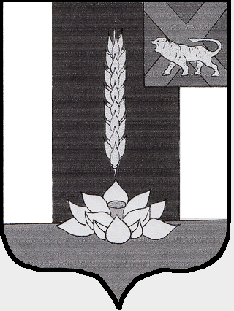

Администрация Черниговского района

ПОСТАНОВЛЕНИЕ

17.07.2023 с. Черниговка № 394-па

Об утверждении отчета об исполнении бюджета Черниговского района за 6 месяцев 2023 года

В соответствии с Бюджетным кодексом Российской Федерации, решением Думы Черниговского района от 31.03.2008 № 104 «Об утверждении Положения «О бюджетном устройстве, бюджетном процессе и межбюджетных отношениях в Черниговском районе», руководствуясь статьей 31 Устава Черниговского района, Администрация Черниговского района

ПОСТАНОВЛЯЕТ:

1.Утвердить отчет об исполнении бюджета за 6 месяцев 2023 года по доходам в сумме 640 758,93 тыс. рублей, по расходам в сумме 609 918,55 тыс. рублей с превышением доходов над расходами в сумме 30 840,38 тыс. рублей согласно приложению 1 к настоящему постановлению.
2. Настоящее постановление вступает в силу с момента опубликования в «Вестнике нормативных правовых актов Черниговского района» приложения к газете «Новое время».

Глава
Черниговского района К.В. Хижинский

